|  |  |  |  |  |
| --- | --- | --- | --- | --- |
|  |  |  |  |  |

**Démarche d’amélioration de la qualité des formations**

**Réunion**

**Date : mercredi 06/05/2015**

**Lieu : DEEP/OVE**

**Ordre du jour :**

1. Présentation de la nouvelle démarche d’EFE
2. Validation des étapes de la démarche
3. Perspectives

**Présence de : Patrice Bouyssières** (VP des Études et la Vie universitaire), **Hélène Ricaud** (VP déléguée FOI), **Nathalie Valière** (OVE), **Laure Bouniol** (OVE) et **Sonia Guerreiro** (DEEP)

**Rédaction du compte-rendu :** Laure Bouniol et Sonia Guerreiro

**Sommaire**

1. Décisions prises en séance 2

2. Actions 2

3. Prochaine réunion 2

# Décisions prises en séance

Se reporter au diaporama « **Démarche d’amélioration de la qualité des formations** »

Étapes de la démarche validées par H. Ricaud et P. Bouyssières

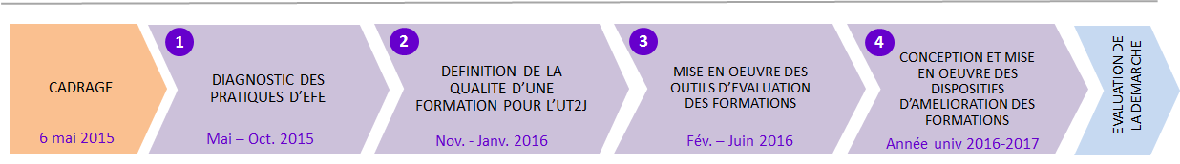

Modifications et précisions apportées en séance :

**Étape 1** :

* date de début des entretiens : après le 16 juin
* environ 20 entretiens
* enregistrement des interviews avec l’accord préalable des personnes / retranscription de chaque entretien avec l’appui d’un vacataire
* pour les enseignants-chercheurs : privilégier la représentation des différents corps (professeur, maître de conférences, PRAG, PAST, CDU, Chargé de cours)
* pour les étudiants : privilégier les inscrits en Contrôle Continu, inscrits en Examen Terminal hors SED et SED, Formation initiale /continue, en apprentissage/ alternance, Formation tout au long de la vie
* privilégier les diplômes nationaux (DUT, LG, LP, M et D) + DU et DAEU

À noter que V. Sanchou a déjà mené plusieurs entretiens auprès des enseignants pour connaître leurs pratiques pédagogiques.

**Étape 2** :

* prendre en compte dans la définition de la qualité *a minima* les demandes et les exigences du Ministère et de l’HCERES
* prendre en compte les démarches et méthodes d’apprentissage des enseignants-chercheurs

**Étape 3**:

* indiquer « réactualisation » de la charte et du schéma directeur plutôt que « redéfinition »
* toujours veiller à bien dissocier l’évaluation des formations de l’évaluation des enseignements

**Étape 4** :

* appropriation des résultats par les conseils de perfectionnement et les équipes pédagogiques
* précisions sur les moyens : financiers, taux d’encadrement, ressources numériques, salles de cours et matériels à disposition, etc…

**Passation du questionnaire TC durant l’année universitaire 2015-2016 validé**

* niveaux enquêtés : LG, LP, M2
* attention : prendre en compte les mesures transitoires entre les nouvelles maquettes et les anciennes maquettes => à intégrer dans les questions

# Actions

|  |  |  |  |
| --- | --- | --- | --- |
| **N°** | **Date** | **Acteurs** | **Objet** |
| **1** | 15/06/2015 | S. Guerreiro, L. Bouniol  et N. Valière | Proposer 3 grilles d’entretiens (enseignants et étudiants actuels et anciens)  Proposer questionnaire enquête en ligne auprès des enseignants |
| **2** | 15/06/2015 | S. Guerreiro, L. Bouniol  et N. Valière | Proposer la liste des personnes à interviewer |
| **3** | 15/06/2015 | S. Guerreiro, L. Bouniol | Récupérer les documents auprès de V. Sanchou |
| **4** | 15/06/2015 | H. Ricaud | Transmettre les documents liés à l’enregistrement de l’entretien (accord…) |

# Prochaine réunion

|  |  |  |  |
| --- | --- | --- | --- |
| **Date** | **Acteurs** | **Lieu** | **Objet** |
| 15/06/2015 | P.Bouyssières, H.Ricaud,  N.Valière, L. Bouniol  et S. Guerreiro | DEEP/OVE | Valider les grilles d’entretiens et les listes proposées |